Ф.И.обучающегося: | ____________________________________________
Школа: | ____________________________________________
Класс: | ____________________________________________
Дата: | ____________________________________________
Технологии художественно-прикладной обработки материалов
Задание 1.
Производство любого стекла определяется установленными технологическими нормами. С помощью QR-кода ознакомьтесь с технологической последовательностью производства стекла и заполните таблицу:
№ операции | Содержание технологической операции | 
I этап
II этап
III этап
IVэтап
V этап
VI этап
Задание 2.
С помощью QR-кода ознакомьтесь с двумя основными методами получения стекла. Запишите название изделий, полученных каждым методом.
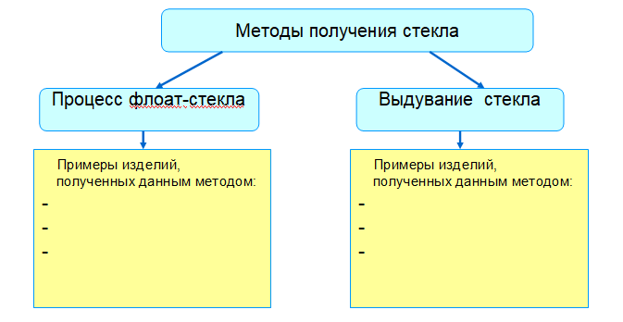
Продолжите предложения:
Метод выдувания стекла требует________________ и ______________. Для создания сложных изделий требуется ___________________________
_______________________________________________________по стеклу.
Задание 3.
Отдельные виды стекол характеризуются особыми свойствами. Они производятся путем добавления каких-либо ингредиентов. Распределите свойства стекла на две группы в зависимости: положительные и отрицательные.
Свойства стекла
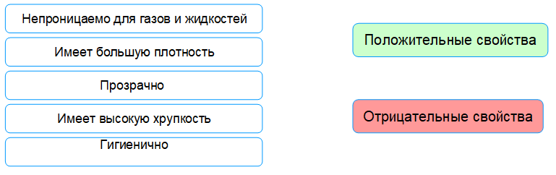
Задание 4.
Различают несколько видов стекла отличающихся друг от друга свойствами. Распределите изделия в зависимости от технологии изготовления.
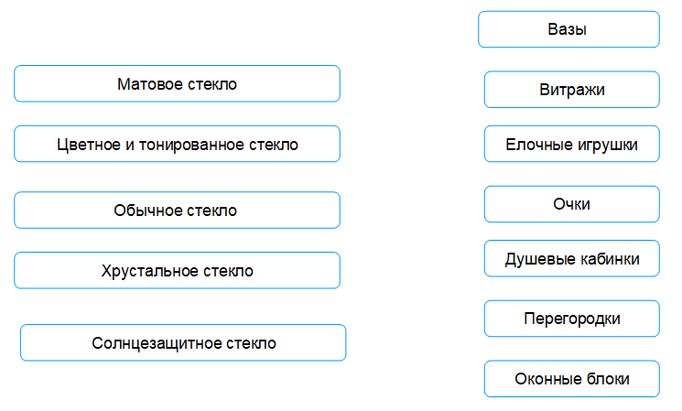
Задание 5.
Чтобы получить оригинальную дизайнерскую продукцию, будь то мебель, окна, перегородки или предметы интерьера, применяются различные техники декорирования стекла. Установите соответствие между техникой декорирования стекла и изображением.
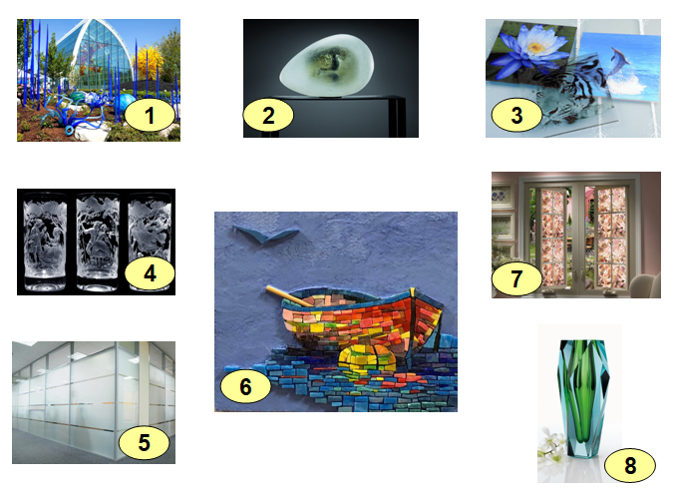
Ответ:
№ изображения | Название техники декорирования стекла
 | Фотопечать
 | Гравирование стекла
 | Витраж
 | Мозаика из смальты
 | Холодая техника обработки стекла
 | Моллирование
 | Гутная техника
 | Матирование
Задание для КАПИТАНОВ.
Задание 6. Дополните схему:
 | 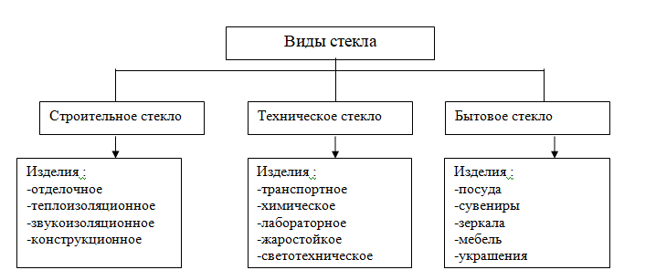

Задание 7. Найди фамилии мастеров стекольных дел
Выберете из облака слов фамилии известных людей своей страны, создателей шедевров из стекла.
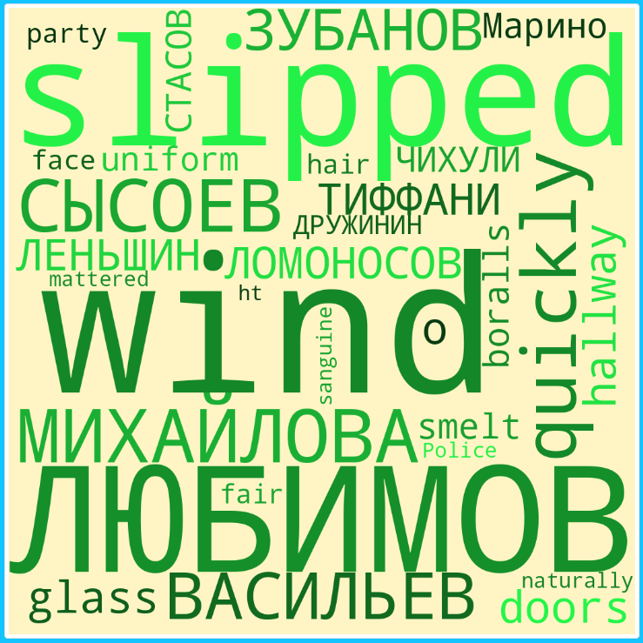
Отметьте впечатление от урока.
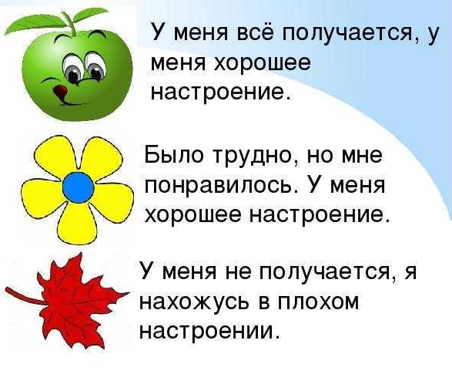
Домашнее задание
Найдите ответы на вопросы:
1. Какие красители используют для того, чтобы стекло стало разноцветным?
2. Есть ли в нашем городе здания и объекты, внешний вид которых декорирован стеклом или мозаикой ?
3. Какие стили оформления интерьера приемлют декорирование стеклом?
4. Является ли стекло конструкционным материалом? Какова сфера применения изделий из стеклорасплава?

